附件1:
湛江金沙湾海滨浴场及渔港公园海滨浴场
创文迎检的宣传画制作报价表
序号 | 内容 | 尺寸 | 材质 | 单位 | 数量 | 单价 | 小计 | 备注
1 | 告示牌修复 | 100*100cm | 高精喷绘裱3厘PVC板 | 块 | 4 |  |  | 内容：南北小岛简介、湛江景区示意图
2 | 告示牌修复 | 100*90cm | 高精喷绘裱3厘PVC板 | 块 | 14 |  |  | 内容：金沙湾管理规定、五岛一湾、安全须知、金沙湾泳区示意图、现场溺水急救
3 | 告示牌修复 | 60*70cm | 高精喷绘裱3厘PVC板 | 块 | 10 |  |  | 内容：非游泳区、浴场开放时间
4 | 宣传栏广告画 | 150*85cm | 高精喷绘裱5厘PVC板 | 块 | 6 |  |  | 内容：裂流知识宣传、安全温馨提示、旅游文明公约、新冠肺炎知识宣传
5 | 宣传栏广告画 | 180*85cm | 高精喷绘裱5厘PVC板 | 块 | 2 |  |  | 内容：精神文明宣传、淋浴收费公示
6 | 告示牌广告画 | 100*25cm | 高精喷绘亚膜 | 幅 | 2 |  |  | 内容：金沙湾海滨浴场浴场开放时间
7 | 告示牌广告画 | 70*84cm | 高精喷绘裱KT板不包边 | 块 | 1 |  |  | 内容：金沙湾海滨浴场开放时间
8 | 告示牌广告画 | 70*90cm | 高精喷绘亚膜 | 张 | 6 |  |  | 内容：渔港公园海滨浴场开放时间
9 | 旅游服务中心展架 | 80*180cm | 易拉宝材质 | 块 | 1 |  |  | 内容：旅游文明公约
10 | 服务中心标识牌 | 30*20cm | UV喷绘+5厘亚克力 | 块 | 2
11 | 卫生间、母婴室标识牌 | 40*13cm | 高精喷绘裱5厘PVC板 | 块 | 5
12 | 旅游服务中心台牌 | 20*40cm | 亚克力UV背印立体三角台牌 | 个 | 3
13 | 旅游服务中心标识灯箱 | 50*50cm | 吸塑灯箱 | 个 | 1
14 | 不锈钢墙体告示牌制作 | 400*80cm | 不锈钢支架+铝塑背板+亚克力字+反光贴 | 个 | 1 |  |  | 非游泳区告示牌
15 | 不锈钢告示牌制作 | 40*60*150cm | 不锈钢板+不锈钢管支架+高精喷绘 | 个 | 3 |  |  | 危险区域告示牌
16 | 浴场关闭横幅 | 400*60cm | 户外打灯布贴帆布打扣穿绳 | 幅 | 6
17 | 旅游服务中心展板 | 50*70cm | 高精喷绘亚膜 | 幅 | 2 |  |  | 内容：志愿者、社会主义价值观
18 | 温馨提示告示牌 | 60*80cm | 高精喷绘亚膜 | 张 | 6 |  |  | 内容：淋浴区关闭、禁止非法运营
19 | 温馨提示告示牌 | 40*60cm | 高精喷绘亚膜 | 块 | 2 |  |  | 内容：卫生间温馨提示
20 | 安全距离米线(地贴) | 15*120cm | 易拉宝材质 | 张 | 20
21 | 防聚集劝导举手牌 | 40*60cm | 高精喷绘裱5厘PVC板双面背贴加PVC手柄 | 个 | 16
22 | 办公室展板 | 60*80cm | 高精喷绘裱KT板包金边 | 块 | 13 |  |  | 内容：安全事故*6、溺水事故*6、管理规定*1
23 | 含税合计
24 | 总价：（¥）
25 | 是否全部响应：
26 | 注：以上报价已包含设计费、排版费、人工安装费、辅料及税金等。

报价单位（盖章）：

报价时间：

联系人：

联系电话：

附件2：

南北小岛简介（标识牌） | 湛江景区平面图（标识牌） | 金沙湾管理规定（标识牌）
100*100cm*2块 | 100*90cm*2块 | 100*90cm*2块
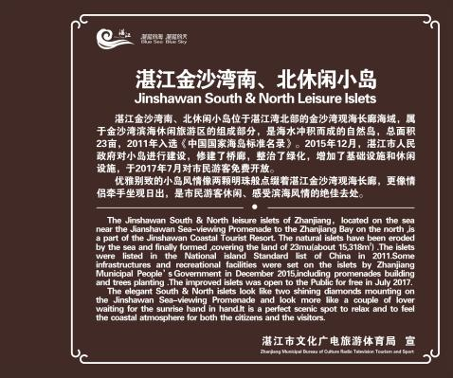 | 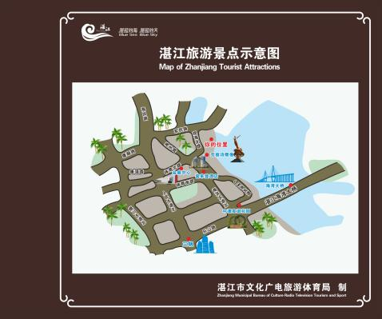 | 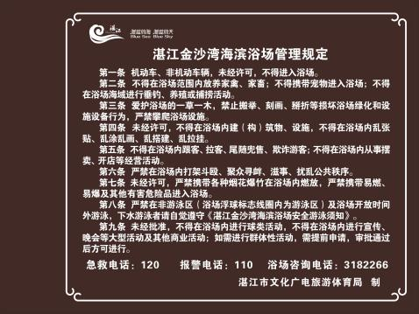
金沙湾管理规定英文（标识牌） | 五湾一岛（标识牌） | 五湾一岛英文（标识牌）
100*90cm*2块 | 100*90cm*1块 | 100*90cm*1块
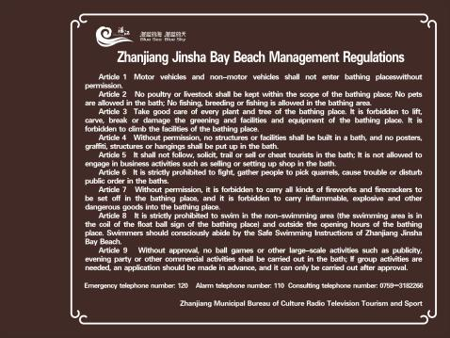 | 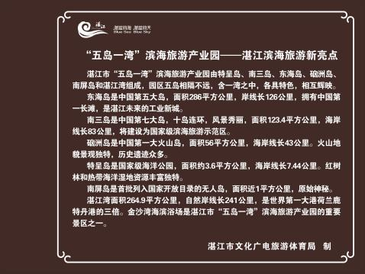 | 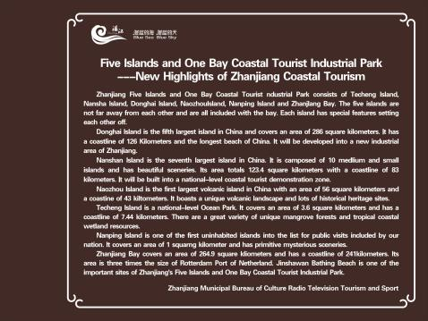
安全须知（标识牌） | 安全须知英文（标识牌） | 金沙湾泳区平面图（标识牌）
100*90cm*1块 | 100*90cm*1块 | 100*90cm*2块
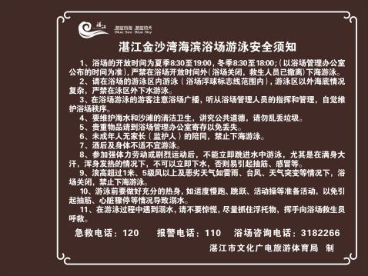 | 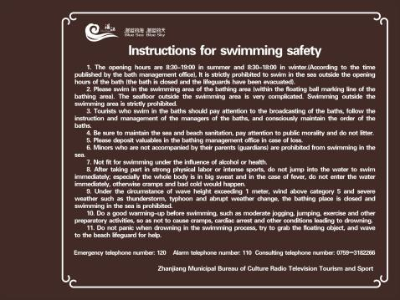 | 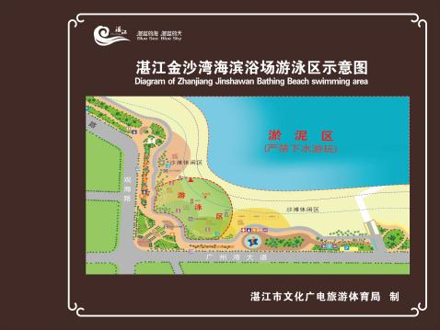
现场溺水急救（标识牌） | 非游泳区（标识牌） | 浴场开放时间（标识牌）
120*90cm*4块 | 60*90cm*6块 | 60*90cm*4块
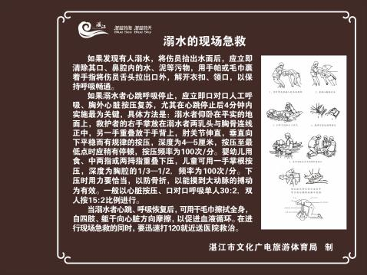 | 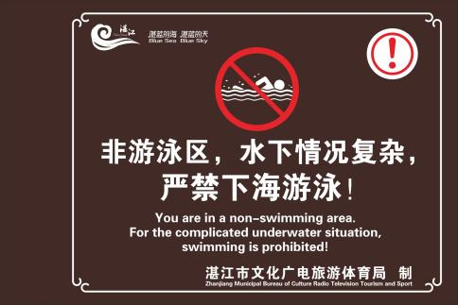 | 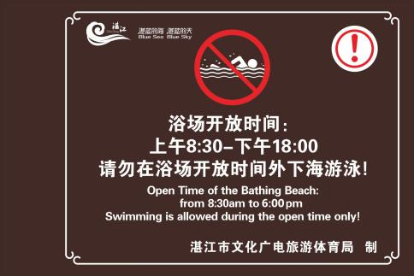
裂流（宣传栏） | 温馨提示（宣传栏） | 旅游文明公约（宣传栏）
160*84cm*2块 | 160*84cm*1块 | 150*84cm*1块
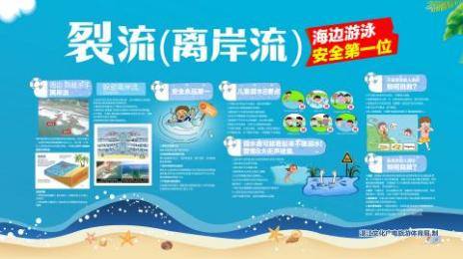 | 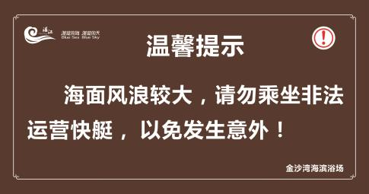 | 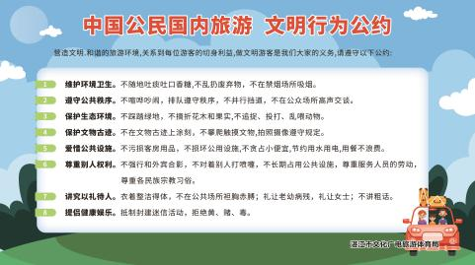
新冠肺炎（宣传栏） | 创文宣传栏（宣传栏） | 精神文明公约（宣传栏）
150*84cm*2块 | 180*85cm*1块 | 180*85cm*1块
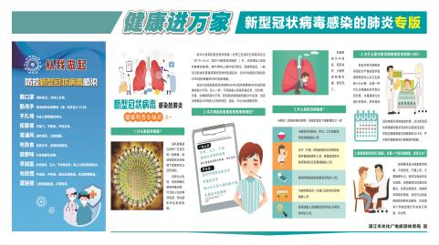 | 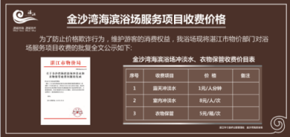 | 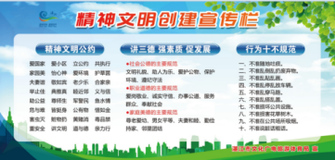
金沙湾海滨浴场开放时间 | 金沙湾海滨浴场开放时间 | 渔港公园海滨浴场开放时间
150*84cm*1块 | 70*85cm*1块 | 70*90cm*1块
 | 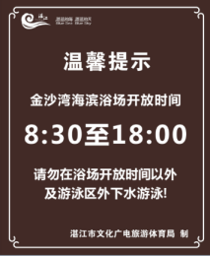 | 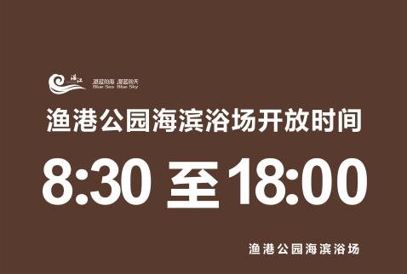
旅游文明公约（易拉宝） | 服务中心标识牌 | 卫生间标识牌
180*80cm | 35*20cm*2块亚克力板 | 40*13cm*5块PVC板
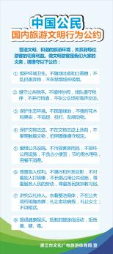 |    |   
台牌（服务中心展板） | 旅游服务中心灯箱 | 不锈钢墙体告示牌制作400*80cm
40*20cm*3个亚克台牌 | 50*50cm吸塑灯箱 | 制作图/效果图
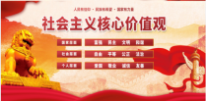  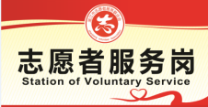   | 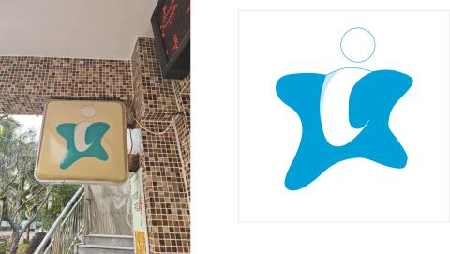 | 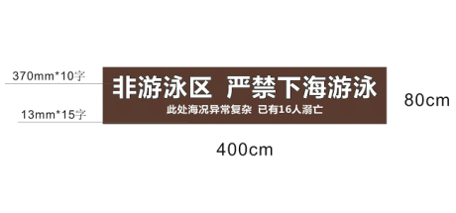  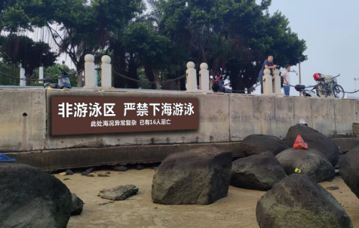
不锈钢T形告示牌 | 浴场关闭条幅 | 志愿者（服务中心展板）
40*60*150cm不锈钢告示牌 | 400x50cm*6幅高精牛津灯布 | 50*70cm*1幅喷绘
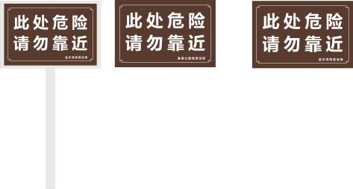 |  | 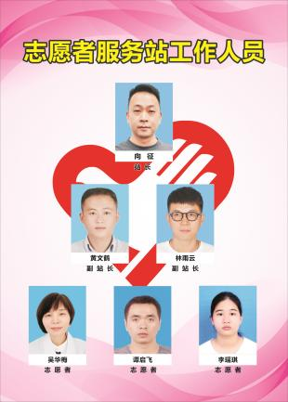
核心价值观（服务中心展板） | 温馨提示告示牌 | 温馨提示告示牌
50*70cm*1幅喷绘 | 60*90cm*1幅 | 60*80cm*1幅
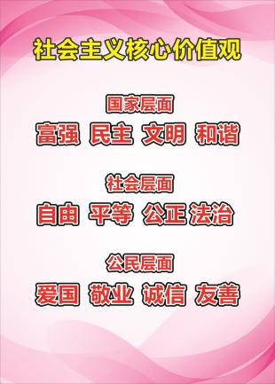 | 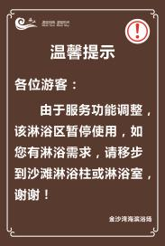 | 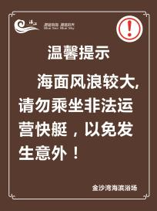
洗手间通道（温馨提示） | 安全距离米线 | 防聚集劝导举手牌
40*60cm*2块 | 120*15cm*20幅pvc地贴 | 30*50*60cm*16个pvc手牌
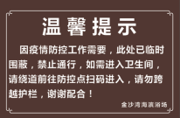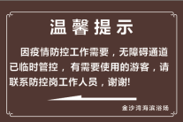 |  | 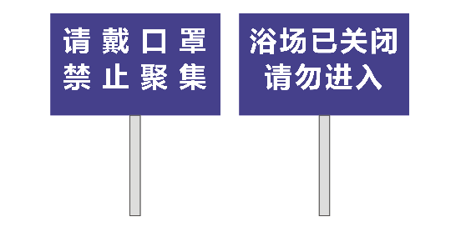
事故报告流程（办公室展板） |  | 海滨浴场管理规定（渔港）
60*80cm*6块 | 60*80cm*6块 | 60*80cm*1张
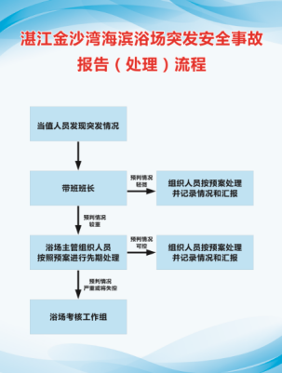 | 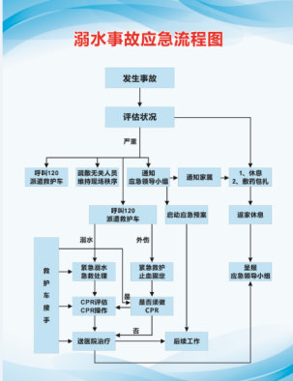 | 